吴忠农村产权交易中心
端午节及开斋节放假说明文件

吴忠农村产权交易中心
2018年6月15日

一、附件1
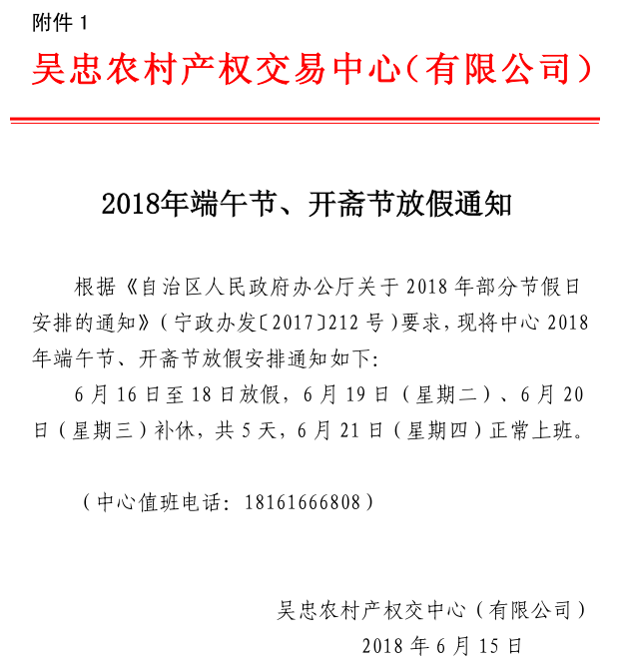

二、附件2
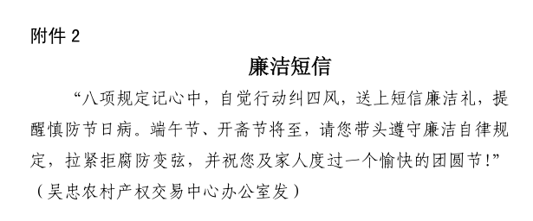

三、附件3
